ГОСТ 9980.4-2002. Материалы лакокрасочные. Маркировка
ГОСТ 9980.4-2002
Группа Л19
МЕЖГОСУДАРСТВЕННЫЙ СТАНДАРТ
МАТЕРИАЛЫ ЛАКОКРАСОЧНЫЕ
Маркировка
Paint materials. Marking
МКС 87.040
ОКСТУ 2309
Дата введения 2003-09-01
Предисловие
1 РАЗРАБОТАН Межгосударственным техническим комитетом по стандартизации МТК 195 "Материалы лакокрасочные"
ВНЕСЕН Госстандартом России
2 ПРИНЯТ Межгосударственным Советом по стандартизации, метрологии и сертификации (протокол N 21 от 30 мая 2002 г.)
За принятие проголосовали:
Наименование государства | Наименование национального органа по стандартизации
Азербайджанская Республика | Азгосстандарт
Республика Армения | Армгосстандарт
Республика Беларусь | Госстандарт Республики Беларусь
Кыргызская Республика | Кыргызстандарт
Российская Федерация | Госстандарт России
Республика Таджикистан | Таджикстандарт
Туркменистан | Главгосслужба "Туркменстандартлары"
Республика Молдова | Молдовастандарт
Украина | Госстандарт Украины
Узбекистан | Узгосстандарт
Республика Казахстан | Госстандарт Республики Казахстан

3 Настоящий стандарт содержит требования Рекомендаций экспертов ООН по перевозке опасных грузов (Глава 3.2. Перечень опасных грузов. Глава 5.2. Маркировка и знаки опасности); Европейского соглашения о международной дорожной перевозке опасных грузов (ДОПОГ) (Приложение А. Часть II. Перечень веществ и особые предписания, касающиеся различных классов, включая класс 3. Легковоспламеняющиеся жидкости. Добавление В.5. Перечень веществ и идентификации номеров), изложенные в приложении Б (таблица Б.1)
4 Постановлением Государственного комитета Российской Федерации по стандартизации и метрологии от 24 декабря 2002 г. N 500-ст межгосударственный стандарт ГОСТ 9980.4-2002 введен в действие непосредственно в качестве государственного стандарта Российской Федерации с 1 сентября 2003 г.
5 ВЗАМЕН ГОСТ 9980.4-86
ВНЕСЕНА поправка, опубликованная в ИУС N 4, 2004 год

1 Область применения
Настоящий стандарт устанавливает требования к маркировке лакокрасочных материалов, изготовленных для нужд народного хозяйства и экспорта.

2 Нормативные ссылки
В настоящем стандарте использованы ссылки на следующие стандарты:
ГОСТ 12.1.007-76 Система стандартов безопасности труда. Вредные вещества. Классификация и общие требования безопасности
ГОСТ 190-78 Олифа оксоль. Технические условия
ГОСТ 5470-75 Лаки марок ПФ-283 и ГФ-166. Технические условия
ГОСТ 6034-74 Декстрины. Технические условия
ГОСТ 6465-76 Эмали ПФ-115. Технические условия
ГОСТ 8420-74 Материалы лакокрасочные. Методы определения условной вязкости
ГОСТ 9754-76 Эмали МЛ-12. Технические условия
ГОСТ 9980.3-86 Материалы лакокрасочные. Упаковка
ГОСТ 13078-81 Стекло натриевое жидкое. Технические условия
ГОСТ 14192-96 Маркировка грузов
ГОСТ 17527-86 Упаковка. Термины и определения
ГОСТ 18188-72 Растворители марок 645, 646, 647, 648 для лакокрасочных материалов. Технические условия
ГОСТ 18992-80 Дисперсия поливинилацетатная гомополимерная грубодисперсная. Технические условия
ГОСТ 19433-88 Грузы опасные. Классификация и маркировка
ГОСТ 20231-83 Контейнеры грузовые. Термины и определения
ГОСТ 20477-86 Лента полиэтиленовая с липким слоем. Технические условия
ГОСТ 21391-84 Средства пакетирования. Термины и определения
ГОСТ 24595-81 Грунтовка В-МЛ-0143. Технические условия

3 Определения
В настоящем стандарте применяют термины по ГОСТ 17527, ГОСТ 19433, ГОСТ 20231,ГОСТ 21391, а также следующие термины с соответствующими определениями:
3.1 потребитель: Гражданин или субъект хозяйственной деятельности, имеющий намерение заказать или приобрести либо заказывающий или приобретающий продукцию (конкретные непродовольственные товары) для собственного использования.
3.2 покупатель: Юридическое или физическое лицо, использующее, приобретающее или заказывающее либо имеющее намерение приобрести или заказать товары и услуги.
3.3 изготовитель: Отечественный или зарубежный субъект хозяйственной деятельности любой формы собственности, производящий конкретные непродовольственные товары для их реализации в своей стране гражданам или другим субъектам хозяйственной деятельности.
3.4 продавец: Организация или индивидуальный предприниматель, реализующий товары и оказывающий услуги покупателю по договору купли-продажи.
3.5 товарный знак: Обозначение, позволяющее отличать товар одних изготовителей от аналогичных по виду и назначению товаров других отечественных и зарубежных изготовителей.
3.6 дата изготовления: Дата, проставляемая изготовителем продукции (товара) и фиксирующая начало соответствия этой продукции (товара) установленным требованиям.
3.7 гарантийный срок: Срок для установления скрытых недостатков в продукции (товаре), которые не могли быть обнаружены при приемке продукции.
3.8 срок годности: Срок, в течение которого продукция (товар) пригодна для эффективного использования по назначению.
3.9 маркировка: Информация, наносимая изготовителем непосредственно на тару, этикетки или ярлыки.
3.10 полимерная тара: Тара, изготовленная из полимерных материалов (полиэтилена, поливинилхлорида, полистирола, полипропилена, полиэтилентерефталата).
3.11 ярлык: Изделие заданной формы, размеров и материала, предназначенное для нанесения маркировки и прикрепляемое к упаковке или продукции.
3.12 этикетка: Средство информации об упакованной продукции и ее изготовителе, напечатанное на единице упаковки, на листе-вкладыше или на ярлыке, прикрепленное или прилагаемое к каждой единице упаковки.

4 Требования к маркировке
4.1 Содержание маркировки
4.1.1 На каждую единицу потребительской и транспортной тары с лакокрасочным материалом, на транспортные пакеты, на средства пакетирования, на специализированные контейнеры, на автоцистерны и железнодорожные цистерны наносят маркировку в соответствии с приложением А, содержащую следующие данные:
а) характеризующие продукцию:
1) наименование предприятия (фирмы)-изготовителя (наименование фирмы-изготовителя может быть дополнительно обозначено буквами латинского алфавита),
2) товарный знак предприятия (фирмы)-изготовителя (при наличии),
3) наименование страны-изготовителя,
4) юридический адрес изготовителя и (или) продавца,
5) наименование, марка и сорт материала,
6) наименование цвета (для пигментированных материалов),
7) масса нетто,
8) масса брутто,
9) количество единиц потребительской тары и масса нетто единицы потребительской тары,
10) номер партии,
11) дата изготовления (месяц, год),
12) обозначение нормативного документа (НД) или технического документа (ТД) на материал,
13) информация об обязательной сертификации (по материалам, подлежащим обязательной сертификации),
14) информация о добровольной сертификации (при наличии),
15) информация о знаке соответствия товара государственным стандартам (на добровольной основе),
16) символ штрихового кода для товаров розничной торговли в соответствии с правилами Европейской ассоциации товарной нумерации и Совета по унифицированному коду (EAN/UCC) и национальной организации нумерации EAN (на добровольной основе),
17) назначение и способ применения,
18) правила и условия безопасного хранения, транспортирования, использования и утилизации материала,
19) меры предосторожности при обращении с материалом,
20) основные потребительские свойства или характеристики материала,
21) срок годности или гарантийный срок материала,
22) надпись "Беречь от огня" для легковоспламеняющихся материалов,
23) состав (пленкообразующее, растворитель);
б) характеризующие опасность груза (для материалов, относящихся к опасным грузам по ГОСТ 19433):
1) знак опасности,
2) транспортное наименование груза,
3) номер ООН,
4) классификационный шифр,
5) номер аварийной карточки (при транспортировании груза железнодорожным транспортом);
в) характеризующие транспортную маркировку по ГОСТ 14192:
Манипуляционные знаки
1) "Хрупкое. Осторожно",
2) "Беречь от влаги",
3) "Герметичная упаковка",
4) "Верх",
5) "Беречь от солнечных лучей",
Основные и дополнительные надписи
6) полное наименование грузополучателя,
7) наименование пункта назначения [полное наименование станции (порта) и сокращенное наименование дороги (пароходства) назначения],
8) номер грузового места в партии - указывается дробью: в числителе - порядковый номер места в партии, в знаменателе - количество мест в партии,
9) количество пакетов в партии - в числителе; количество грузовых мест в пакете - в знаменателе; в скобках порядковый номер пакета, например: ,
10) полное или условное зарегистрированное в установленном порядке наименование грузоотправителя,
11) наименование пункта отправления с указанием железнодорожной станции отправления и сокращенное наименование дороги отправления,
12) надписи транспортных организаций (в соответствии с правилами перевозок грузов на соответствующем виде транспорта),
13) количество единиц тары в штуках;
г) характеризующие дополнительную маркировку продукции:
1) рекламная информация, характеризующая особые свойства или преимущества данного материала по сравнению с аналогами (устанавливается изготовителем или продавцом),
2) дополнительные знаки, зарегистрированные и утвержденные в установленном порядке,
3) международная уникальная идентификация транспортируемых единиц в виде символа штрихового кода (для транспортируемых единиц) (при наличии);
д) характеризующие продукцию, поставляемую на экспорт:
1) номер контракта и (или) заказа иностранного покупателя,
2) номер грузового места - указывается дробью: в числителе - порядковый номер места в партии; в знаменателе - количество мест в партии,
3) полное наименование или условное обозначение иностранного грузополучателя,
4) наименование пункта назначения с указанием станции или порта перегрузки (при транспортировании железнодорожным и водным видами транспорта) в полном соответствии с нормативными документами на материалы,
5) страна назначения груза,
6) станция и дорога назначения груза (при транспортировании железнодорожным транспортом),
7) товарные знаки и марки грузоотправителя,
8) наименование экспортирующей организации (фирмы, предприятия) - полное или условное,
9) пункт отправления груза,
10) станция и дорога отправления (при транспортировании железнодорожным транспортом),
11) габаритные размеры грузового места в сантиметрах,
12) массы брутто и нетто в килограммах,
13) объем грузового места в кубических метрах,
14) надписи "Экспорт", "Страна-изготовитель и (или) поставщик",
15) дополнительные требования контракта в части маркировки продукции.
4.1.2 Маркировочные данные двухкомпонентных лакокрасочных материалов, предназначенных для розничной торговли, указывают в НД или ТД на продукцию.
4.1.3 На крышке или кольце банки с лакокрасочным материалом, предназначенным для розничной торговли, должна быть помещена выкраска пигментированного материала. Форму и размер выкраски устанавливает изготовитель.
4.1.4 Необходимость нанесения на транспортную тару манипуляционных знаков "Ограничение температуры" и "Предел по количеству ярусов в штабеле" указывают в НД или ТД на продукцию.
4.1.5 Допускается не наносить знак опасности, номер ООН и классификационный шифр на деревянные, металлические, картонные и полимерные ящики массой брутто не более 30 кг при поставке лакокрасочной продукции в торговую сеть водным и автомобильным транспортом при соблюдении следующих условий:
- для грузов со степенью опасности 3 по ГОСТ 19433 вместимость потребительской тары не должна превышать 5 дм;
- для грузов со степенью опасности 2 по ГОСТ 19433 вместимость металлической тары не должна превышать 1 дм, а стеклянной и полимерной тары - 0,5 дм.
4.1.6 Основные и дополнительные надписи (4.1.1, перечисление в) 6-11) допускается наносить не на все, а не менее чем на четыре грузовые места при перевозке грузов в прямом железнодорожном сообщении повагонными отправками.
4.1.7 Основные и дополнительные надписи (4.1.1, перечисление в) 6-11) не наносят при перевозке грузов автомобильным транспортом и в универсальных контейнерах, кроме автомобилей и контейнеров, загружаемых мелкими отправками.
4.1.8 Класс опасности, классификационный шифр по ГОСТ 19433, номер ООН, а также транспортное наименование груза и номер аварийной карточки при транспортировании груза железнодорожным транспортом приведены в приложении Б.
Примеры нанесения маркировки на транспортную тару и пакеты представлены в приложениях В, Г, Д, Е, Ж, И, К.
4.1.9 Универсальные контейнеры маркируют в соответствии с правилами перевозок грузов на соответствующем виде транспорта, а для продукции, относящейся к опасным грузам, - в соответствии с ГОСТ 19433.
4.2 Нанесение маркировки
4.2.1 Маркировку на тару, транспортные пакеты, средства пакетирования, специализированные контейнеры и автоцистерны наносят в соответствии с ГОСТ 14192 и приложением А.
4.2.2 Нанесение знаков опасности - по ГОСТ 19433.
4.2.3 При нанесении маркировки непосредственно на тару цвет маркировочной надписи должен быть контрастным по отношению к цвету тары.
4.2.4 При маркировке потребительской тары с применением этикеток применяют одну или две этикетки.
Этикетки должны быть наклеены прочно, без перекосов и морщин.
Для нанесения маркировки применяют этикетки в соответствии с приложением А.
4.2.5 При нанесении маркировки с использованием ярлыков применяют бумажные, деревянные, из древесно-волокнистых плит, картонные, фанерные, металлические и другие ярлыки.
Для маркировки автоцистерн, специализированных контейнеров, а также в случаях нанесения транспортной маркировки при перевозке грузов мелкими отправками бумажные ярлыки не применяют.
4.2.6 Маркировку на тару и групповую упаковку наносят в наиболее удобных хорошо просматриваемых местах.
4.2.7 Маркировку, характеризующую опасность груза (для материалов, относящихся к опасным грузам по ГОСТ 19433), при транспортировании железнодорожным транспортом наносят на специализированные контейнеры в соответствии с правилами перевозок грузов, действующими на железнодорожном транспорте.
4.2.8 Мягкие контейнеры маркируют двумя ярлыками: один вкладывают в карман контейнера, другой прикрепляют на видном месте.
Допускается (в зависимости от конструкции) маркировка мягких контейнеров, не имеющих карманов, одним ярлыком.
4.2.9 При маркировке транспортной тары, транспортных пакетов, средств пакетирования и специализированных контейнеров допускается на один ярлык наносить знаки опасности, манипуляционные знаки и маркировку, характеризующую продукцию (4.1.1, перечисления а), б) и в) 1-5), при этом размеры знака опасности могут быть уменьшены до 25 мм.
4.2.10 Размеры маркировочных ярлыков, манипуляционных знаков и надписей - по ГОСТ 14192.
4.3 Способы нанесения маркировки
4.3.1 Маркировку наносят следующими методами: типографским, литографским, электролитическим, электрографическим, машинописным, машинным, с использованием печатных форм, репрографией, окраской по трафарету, штемпелеванием, штампованием, продавливанием, маркировочными машинами, разноцветной печатью или вручную.
4.3.2 Рекомендуемые маркировочные машины для нанесения маркировки с применением этикеток представлены в приложении А.
4.4 Крепление этикеток и ярлыков к таре, транспортным пакетам, средствам пакетирования, специализированным контейнерам и транспортным средствам
4.4.1 Способы крепления ярлыков к транспортной таре, транспортным пакетам, средствам пакетирования, специализированным контейнерам и транспортным средствам - по ГОСТ 14192.
4.4.2 Бумажные этикетки к полимерной таре (потребительской и транспортной) прикрепляют полиизобутиленовым клеем, лентой с липким слоем по ГОСТ 20477, латексом бутилкаучука или поливинилацетатной дисперсией по ГОСТ 18992 или другими клеями по НД.
Допускается вкладывать бумажную этикетку внутрь полиэтиленового пакета с отделением ее от содержимого пакета швом (за исключением материалов, предназначенных для розничной торговли).
К металлической, комбинированной, стеклянной, бумажной и картонной потребительской таре этикетки прикрепляют поливинилацетатной дисперсией по ГОСТ 18992, декстриновым клеем по ГОСТ 6034, жидким натриевым стеклом по ГОСТ 13078 и другими клеями по НД.
4.4.3 Для маркировки транспортной тары могут быть использованы самоклеящиеся ярлыки.
4.5 Маркировку грузов, поставляемых на экспорт, наносят в соответствии с ГОСТ 14192 и приложением А.
4.6 Требования к информации, представляемой при маркировке
4.6.1 Изготовитель или продавец обязаны своевременно предоставлять потребителю и (или) покупателю всю необходимую полную, однозначно понимаемую и достоверную информацию о предлагаемых для реализации материалах, обеспечивающую возможность их компетентного выбора.
4.6.2 Назначение материала, основные потребительские свойства или характеристики, способ применения, правила и условия безопасного хранения, транспортирования, использования и утилизации, а также меры предосторожности при обращении с материалом должны указываться в полном соответствии с НД или ТД на материалы.
4.6.3 Информация о сертификации лакокрасочного материала.
4.6.4 Гарантийный срок исчисляется с даты изготовления материала (продукта).
Гарантийный срок устанавливается изготовителем продукции и НД на конкретный вид продукции.
4.6.5 Срок годности исчисляют с даты изготовления материала (продукта) и определяют периодом времени, в течение которого продукция пригодна к использованию (применению).
Срок годности указывают непосредственно на потребительской или транспортной таре с использованием одной из следующих типовых формулировок:
- "Годен в течение ... (месяцев, лет)";
- "Использовать до ... (месяц, год)".
Для продукции, срок годности которой превышает 3 года, срок годности в информации для потребителя не указывают, а устанавливают в договорах (контрактах) на поставку.
Срок годности устанавливает изготовитель конкретных материалов (товаров) с указанием правил и условий безопасного хранения и транспортирования.
По истечении срока годности конкретные материалы считаются непригодными для их использования по прямому основному (функциональному) назначению.
Изготовитель, устанавливая срок годности, обязан гарантировать (при полном соблюдении условий хранения и транспортирования) соответствие конкретных материалов требованиям безопасности для жизни и здоровья потребителей, экологической безопасности, сохранение физико-химических свойств, а также информировать потребителя о необходимых действиях по его истечении.
Изготовитель обязан указывать срок годности, если данный продукт (товар) включен в утвержденный правительством страны, на территории которой находится изготовитель, перечень товаров, для которых установление срока годности обязательно.
4.6.6 При упаковывании потребительской тары с материалом в транспортную тару, в которой материал будет представлен к продаже, дату изготовления следует дополнить датой упаковки этого материала, проставляемой на транспортной таре.
При совпадении даты изготовления материала с датой упаковывания в транспортную тару дату упаковки не указывают.
4.6.7 При необходимости на таре (упаковке) лакокрасочных материалов могут присутствовать машиночитаемые носители данных в соответствии с правилами систем идентификации, в рамках которой предусматривается применение указанных материалов.
Маркировка товаров в системе EAN/UCC представлена в приложении Л.
4.7 Способы представления информации для потребителя
4.7.1 Информация для потребителя должна быть четкой и легко читаемой.
Требования безопасности при хранении, транспортировании, использовании и утилизации должны быть выделены из остальной информации другим шрифтом, цветом или иным способом.
4.7.2 Средства нанесения информации должны обеспечивать стойкость маркировки при хранении, транспортировании, реализации и использовании лакокрасочного материала.
4.7.3 При небольших размерах единиц тары (до 0,3 дм), на которые технически сложно поместить необходимый текст информации для потребителя лакокрасочного материала полностью, данные, характеризующие материал, размещают на листе-вкладыше, прилагаемом к каждой единице тары или в сопроводительной документации на поставляемый лакокрасочный материал.
В НД или ТД на конкретные материалы могут указываться другие значения вместимости тары, на которую технически сложно поместить необходимый текст информации.
4.7.4 Назначение, способ применения и меры предосторожности при обращении с материалом могут наноситься с дополнительным применением пиктограмм в соответствии с приложением М.

ПРИЛОЖЕНИЕ А (рекомендуемое). Маркировочные данные, наносимые на тару, средства пакетирования, транспортные пакеты и транспортные средства
ПРИЛОЖЕНИЕ А
(рекомендуемое)
Таблица A.1 - Маркировочные данные, наносимые на тару, средства пакетирования, транспортные пакеты и транспортные средства
Тара, средства пакетирования, транспортные пакеты и транспортные средства | Маркировочные данные по 4.1.1, наносимые на тару, средства пакетирования, транспортные пакеты и транспортные средства |  |  | Место нанесения маркировки
 | для розничной торговли | для промыш- ленных предприятий (фирм) | для экспорта | непосред- ственно на тару, транс- портное  средство | на  этикетку | на ярлык | на  лист- вкладыш
1 Потребительская тара
1.1 Банки, бутылки стеклянные вместимостью до 0,5 дм включ. | а) 1-5, 7, 10-13, 16, 21, 22 | а) 1-5, 7, 10-16, 21 | а) 1-5, 7, 10-13, 16, 21, 22 | - | + | - | -
1.2 То же | а) 14, 15, 17-20, 23; г) 1, 2 | г) 1, 2 | а) 14, 15, 17-20, 23; г) 1, 2; д) 15 | - | - | - | +
1.3 Банки, бутылки, бутыли стеклянные вместимостью свыше 0,5 дм | а) 1-5, 7, 10-23; г) 1, 2 | а) 1-5, 7, 10-16, 21; г) 1, 2 | а) 1-5, 7, 10-23; г) 1, 2; д) 15 | - | + | - | -
1.4 Тубы, кюветы, банки, бутылки полимерные вместимостью до 0,5 дм включ. | а) 1-7, 10-13, 16, 21, 22 | а) 1-7, 10-16, 21 | а) 1-7, 10-13, 16, 21, 22 | + | + | - | -
1.5 То же | а) 14, 15, 17-20, 23; г) 1, 2 | г) 1, 2 | а) 14-15, 17-20, 23; г) 1, 2; д) 15 | - | - | - | +
1.6 Банки, бутылки, канистры полимерные вместимостью свыше 0,5 дм | а) 1-7, 10-23; г) 1, 2 | а) 1-7, 10-16, 21; г) 1, 2 | а) 1-7, 10-23; г) 1, 2; д) 15 | + | + | - | -
1.7 Тубы, кюветы металлические, банки металлические, комбинированные вместимостью до 0,5 дм включ. | а) 1-7, 10-13, 16, 21, 22 | а) 1-7, 10-13, 16, 21 | а) 1-7, 10-13, 16, 21, 22 | - | + | - | -
1.8 То же | а) 14, 15, 17-20, 23; г) 1, 2 | а) 14, 15; г) 1, 2 | а) 14, 15, 17-20, 23; г) 1, 2; д) 15 | - | - | - | +
1.9 Банки металлические, комбинированные вместимостью свыше 0,5 дм | а) 1-7, 10-23; г) 1, 2 | а) 1-7, 10-16, 21; г) 1, 2 | а) 1-7, 10-23; г) 1, 2; д) 15 | + | + | - | -
1.10 Пакеты бумажные, полимерные и из комбинированных материалов; пачки из картона, бумаги и комбинированных материалов | а) 1-5, 7, 10-21; г) 1, 2 | а) 1-5, 7, 10-16, 21; г) 1, 2 | а) 1-5, 7, 10-21; г) 1, 2; д) 15 | + | + | - | -
1.11 Коробки, пачки из картона, бумаги и комбинированных материалов с потребительской тарой (тубы, кюветы, банки и бутылки) | а) 1-5, 9-23; в) 13; г) 1, 2 | а) 1-5, 9-16, 21; в) 13; г) 1, 2 | а) 1-5, 9-23; в) 13; г) 1, 2; д) 15 | + | + | - | -
2 Транспортная тара
2.1 Канистры, фляги, барабаны, бочки металлические | - | а) 1-8, 10-16, 21; б) 1-4; в) 2, 3, 5-7, 10, 11; г) 1-3 | а) 1, 2, 4-8, 10-16, 21; б) 1-4; в) 2, 3, 5; г) 1-3; д) 1-15 | + | - | + | -
2.2 Бочки деревянные, барабаны фанерные, картонно-навивные | - | а) 1-8, 10-16, 21; б) 1-4; в) 2, 5-7, 10, 11; г) 1-3 | а) 1, 2, 4-8, 10-16, 21; б) 1-4; в) 2, 5; г) 1-3; д) 1-15 | + | - | + | -
2.3 Мешки бумажные, полимерные | - | а) 1-8, 10-16, 21;б) 1-4; в) 2, 6, 7, 10, 11; г) 1-3 | а) 1, 2, 4-8, 10-16, 21; б) 1-4; в) 2; г) 1-3; д) 1-15 | + | - | + | -
2.4 Мешки тканевые и из прорезиненной ткани | - | а) 1-8, 10-16, 21; б) 1-4; в) 2, 6, 7, 10, 11; г) 1-3 | а) 1, 2, 4-8, 10-16, 21; б) 1-4; в) 2; г) 1-3; д) 1-15 | - | - | + | -
2.5 Бочки, барабаны, фляги полимерные | - | а) 1-8, 10-16, 21; б) 1-4; в) 5-7, 10, 11; г) 1-3 | а) 1, 2, 4-8, 10-16, 21; б) 1-4; в) 5; г) 1-3; д) 1-15 | + | - | + | -
2.6 Ящики деревянные, картонные с потребительской тарой (кроме стеклянной тары), упаковка в термоусадочную пленку и другие материалы | а) 1-3, 5, 6, 9-16, 21; б) 1-4; в) 2, 4-7, 10, 11; г) 1-3 | а) 1-3, 5, 6, 9-16, 21; б) 1-4; в) 2, 4-7, 10, 11; г) 1-3 | а) 1, 2, 4-6, 9-16, 21; б) 1-4; в) 2, 4, 5; г) 1-3; д) 1-15 | + | - | + | -
2.7 Ящики деревянные, картонные со стеклянной потребительской тарой | а) 1-3, 5, 6, 9-16, 21; б) 1-4; в) 1, 2, 4-7, 10, 11; г) 1-3 | а)1-3, 5, 6, 9-16, 21; б) 1-4; в) 1, 2, 4-7, 10, 11; г) 1-3 | а) 1, 2, 4-6, 9-16, 21; б) 1-4; в) 1, 2, 4, 5; г) 1-3; д) 1-15 | + | - | + | -
2.8 Ящики металлические, полимерные с потребительской тарой (кроме стеклянной тары) | а) 1-3, 5, 6, 9-16, 21; б) 1-4; в) 2, 4-7, 10, 11; г) 1-3 | а) 1-3, 5, 6, 9-16, 21; б) 1-4; в) 2, 4-7, 10, 11; г) 1-3 | а) 1, 2, 4-6, 9-16, 21; б) 1-4; в) 2, 4, 5; г) 1-3; д) 1-15 | - | - | + | -
2.9 Ящики металлические, полимерные со стеклянной потребителькой тарой | а) 1-3, 5, 6, 9-16, 21; б) 1-4; в) 1, 2, 4-7, 10, 11; г) 1-3 | а) 1-3, 5, 6, 9-16, 21; б) 1-4; в) 1, 2, 4-7, 10, 11; г) 1-3 | а) 1, 2, 4-6, 9-16, 21; б) 1-4; в) 1, 2, 4, 5; г) 1-3; д) 1-15 | - | - | + | -
2.10 Ящики деревянные, барабаны полимерные со стеклянными бутылями |  | а) 1-3, 5, 9-16, 21; б) 1-4; в) 1, 2, 4-7, 10, 11; г) 1-3 | а) 1, 2, 4-6, 9-16, 21; б) 1-4; в) 1, 2, 4, 5; г) 1-3; д) 1-15 | - | - | + | -
3 Транспортные пакеты | а) 1-3, 5, 6, 10-12, 21; б) 1-4; в) 2, 4-7, 9-11 | а) 1-3, 5, 6, 10-12, 21; б) 1-4; в) 2, 4-7, 9-11 | а) 1, 2, 5, 6, 10-12, 21; б) 1-4; в) 2, 4, 5; д) 1-15 | - | - | + | -
4 Средства пакетирования
4.1 Ящичные поддоны, тара-оборудование | а) 1-3, 5, 6, 9-16, 21; б) 1-4; в) 2, 4-7, 10, 11; г) 1-3 | а) 1-3, 5, 6, 9-16, 21; б) 1-4; в) 2, 4-7, 10, 11; г) 1-3 | а) 1, 2, 5, 6, 10-16, 21; б) 1-4; в) 2, 4, 5; г) 1-3; д) 1-15 | - | - | + | -
4.2 Специализированный поддон-резервуар | - | а) 1-8, 10-16; б) 1-4; в) 6, 7, 10, 11 | а) 1, 2, 5, 6, 10-16; б) 1-4; д) 1-15 | - | - | + | -
4.3 То же | - | а) 5, 6 | а) 5, 6 | + | - | - | -
5 Специализированные контейнеры
5.1 Контейнеры-цистерны | - | а)1-4, 7, 8, 10-16; б) 1-3, 5; в) 6, 7, 10, 11 | а) 1-2, 4, 10-16; б) 1-3, 5; д) 1-15 | - | - | + | -
5.2 То же | - | а) 5, 6 | а) 5, 6 | + | - | - | -
5.3 Мягкие контейнеры | - | а) 1-8, 10-16; б) 1-3, 5; в) 6, 7, 10, 11 | а) 1-2, 4-6, 10-16; б) 1-3, 5; д) 1-15 | - | - | + | -
6 Автоцистерны
6.1 Для перевозки непигментированных материалов | - | а) 1-8, 10-15; б) 1-3 | а) 1-8, 10-15; б) 1-3; д) 1, 3, 5, 7, 8, 9, 12, 14, 15 | - | - | + | -
6.2 Для перевозки пигментированных материалов | - | а) 1-4, 7, 8, 10-15; б) 1-3 | а) 1-4, 7, 8, 10-15; б) 1-3; д) 1, 3, 5, 7-9, 12, 14, 15 | - | - | + | -
6.3 То же | - | а) 5, 6 | а) 5, 6 | + | - | - | -
7 Железнодорожные цистерны | - | б) 5; в) 12 | д) 14 | + | - | - | -
Примечания
1 Знак "+" означает, что маркировку наносят, знак "-" - не наносят.
2 Железнодорожные цистерны маркируют в соответствии с правилами перевозок грузов, действующими на железнодорожном транспорте.
Таблица А.2 - Применяемые этикетки и устройства для нанесения маркировки с применением этикеток
Вид этикеток, применяемых для маркировки | Устройство для нанесения печати |  | Устройство для наклеивания этикеток
 | Наименование и тип | Назначение и основные характеристики | Наименование и тип | Назначение и основные характеристики
Бумажные  Из полимерных пленочных материалов | Типографские машины | Нанесение печати на этикетки, листы-вкладыши | Этикетировочные машины и автоматы:
Самоклеящиеся на бумажной основе | Принтеры | Нанесение печати на этикетки, листы-вкладыши | PL-210 | Для наклеивания этикеток на крышку цилиндрической тары
Самоклеящиеся на пленке | Маркираторы: |  | PL-212 | Для последовательного наклеивания двух различных этикеток
Самоклеящиеся на тканевой основе | "Экст-дата" | Однострочная маркировка до 10 знаков | PL-221N | Два механизма для верхнего и нижнего расположения этикетки
Самоклеящиеся на металлизированной бумаге | "Экст-дата М" | Двухстрочная маркировка до 10 знаков | PL250, PL500 | Для наклеивания этикеток горизонтально на цилиндрическую тару
Самоклеящиеся сложной формы | "Экст-нумератор" | Однострочная маркировка до 8 знаков | PL610N/PL662N | Для наклеивания этикеток вертикально на цилиндрическую тару
Самоклеящиеся на разрушаемом или неразрушаемом материале (липкая аппликация со степенями защиты) | "Экст-этикетка" | Однострочная, двухстрочная и четырехстрочная маркировка | ECA-6 | Для наклеивания одной этикетки на цилиндрическую часть бутылки
Этикетки-наклейки для штриховых кодов и переменных данных | Станки для листовой трафаретной печати | Нанесение маркировки на бумажный лист формата А4
Полноцветные с горячим тиснением фольгой
Идентификационные с голографической защитой
Бумажные |  |  | Аппликаторы: | Для нанесения этикеток на ровные и искревленные поверхности тары. Размеры этикеток:
Из полимерных пленочных материалов | Этикет-пистолеты:
Самоклеящиеся на бумажной основе | МЕТО | Двухстрочная маркировка до 10 знаков | TOWA:
Самоклеящиеся на пленке | МОТЕХ | Однострочная маркировка до 8 знаков | АР65-30 | длина 20-60 мм, ширина 20-30 мм
Самоклеящиеся на тканевой основе  Самоклеящиеся на металлизированной бумаге | Термотрансферные красящие ленты | Для нанесения печати на этикетки, листы-вкладыши, ярлыки | АР65-60 | длина 20-60 мм, ширина 20-100 мм
Самоклеящиеся сложной формы | Настольный пресс горячего тиснения ПГТ-2 | Для нанесения голограмм на этикетки, ярлыки. | МЕТО:  33 | длина 20-60 мм, ширина до 33 мм
Самоклеящиеся на разрушаемом или неразрушаемом материале (липкая аппликация со степенями защиты) |  | Тиснение выполняется нагретым плоским металлическим клише голографической фольгой горячего тиснения | 63 | длина 20-60 мм, ширина до 63 мм
Этикетки-наклейки для штриховых кодов и переменных данных | Диск-мастера и фильм-мастера штриховых кодов | Для нанесения штриховой маркировки
Полноцветные с горячим тиснением фольгой
Идентификационные с голографической защитой
Примечания
1 Виды этикеток для маркировки продукции устанавливает изготовитель в зависимости от изготовляемой продукции, применяемой тары и оборудования.
2 Переменные маркировочные данные по 4.1.1 устанавливает изготовитель в зависимости от изготовляемой продукции.

ПРИЛОЖЕНИЕ Б (справочное). Класс опасности, классификационный шифр и номер ООН материалов
ПРИЛОЖЕНИЕ Б
(справочное)
Таблица Б.1
Наимено- вание материала | Транспортное  наименование |  | Группа мате- риала поГОСТ 9980.3 | Услов- ная вяз- кость про- дукта поГОСТ 8420для | Вещество  (раство- ритель), содержа- щееся в продукте | Темпе- ратура вспышки паров раство- рителя в закрытом сосуде, °С | Класс опас- ности поГОСТ 19433 | Класси- фикаци- онный шифр поГОСТ 19433 | Номер ООН | Номер чертежа знака опас- ности поГОСТ 19433 | Номер аварийной карточки (при транс- портиро- вании груза
 | русское | английское |  | вискози- метра ВЗ-246, с диа- метром сопла 4 мм |  |  |  |  |  |  | желез- нодорож- ным транс- портом)
Лаки, эмали, краски, пасты, составы | КРАСКА | PAINT | 1-9, 11-14, 28-31 | 20 и выше | Уайт- спирит, ксилол, скипидар и др. | 23 и выше | 3 | 3313 | 1263 | 3 | 305
Лаки, эмали, краски, пасты, составы | КРАСКА | PAINT | 1-9, 11-14, 28-31 | 20 и выше | Ацетон, толуол и др. | Ниже 23 | 3 | 3212 | 1263 | 3 | 305
Лаки, эмали, краски | КРАСКА | PAINT | 5-8, 11-12 | 60 и выше | Ацетон, толуол и др. | Ниже 23 | 3 | 3313 | 1263 | 3 | 305
Грунтовки | РАСТВОР ДЛЯ НАНЕСЕНИЯ ПОКРЫТИЯ | SOLUTION FOR COATING APLICATION | 5, 6, 8, 12 | 20 и выше | Уайт- спирит, ксилол, скипидар и др. | 23 и выше | 3 | 3313 | 1139 | 3 | 305
Грунтовки | РАСТВОР ДЛЯ НАНЕСЕНИЯ ПОКРЫТИЯ | SOLUTION FOR COATING APLICATION | 5, 6, 8, 12 | 20 и выше | Ацетон, толуол и др. | Ниже 23 | 3 | 3212 | 1139 | 3 | 305
Грунтовки | РАСТВОР ДЛЯ НАНЕСЕНИЯ ПОКРЫТИЯ | SOLUTION FOR COATING APLICATION | 5, 6, 8, 12 | 60 и выше | Ацетон, толуол и др. | Ниже 23 | 3 | 3313 | 1139 | 3 | 305
Шпатлевки | РАСТВОР ДЛЯ НАНЕСЕНИЯ ПОКРЫТИЯ | SOLUTION FOR COATING APLICATION | 14, 35 | По норма- тивному доку- менту | По норма- тивному доку- менту | По норма- тивному документу | 3 | По норма- тивному документу | 1139 | 3 | 305
Ацетон | АЦЕТОН | ACETONE | 16 | - | - | Минус 18 | 3 | 3212 | 1090 | 3 | 307
Бутилацетат | БУТИЛАЦЕТАТ | BUTYLACETATE | 16 | - | - | 29 | 3 | 3313 | 1123 | 3 | 316
Ксилол | КСИЛОЛ | XYLENE | 16 | - | - | 29 | 3 | 3313 | 1307 | 3 | 309
Нефрас  С-155/200 | УГЛЕВОДО- РОДЫ ЖИДКИЕ, Н.У.К. | HYDROCARBONS LIQUID, N.O.S. | 16 | - | - | 33 | 3 | 3313 | 3295 | 3 | 305
Нефрас С-150/200 | НЕФТИ ДИСТИЛЛЯТЫ, Н.У.К. | PETROLEUM DISTILLATES, N.O.S. | 16 | - | - | 33 | 3 | 3313 | 1268 | 3 | 315
Олифы, сиккативы жидкие | КРАСКА | PAINT | 16 | - | - | 33 | 3 | 3313 | 1263 | 3 | 315
Раствори- тели смесевые для лакокра- | МАТЕРИАЛЫ ЛАКОКРАСОЧ- НЫЕ | PAINT RELATED MATERIALS | 16 | - | - | Ниже 23 | 3 | 3212 | 1263 | 3 | 305
сочных материалов, разбавители, смывки |  |  |  |  |  | 23 и выше | 3 | 3313 | 1263 | 3 | 305
Раствори- тель АР | ЛЕГКО- ВОСПЛАМЕ- НЯЮЩАЯСЯ ЖИДКОСТЬ ТОКСИЧНАЯ, Н.У.К. | FLAMMABLE LIQUID, TOXIC, N.O.S. | 16 | - | - | Ниже 23 | 3 | 3212 | 1992 | 3 | 314
Скипидар | СКИПИДАР | TURPENTINE | 16 | - | - | 34 | 3 | 3313 | 1299 | 3 | 315
Сольвент нефтяной | НЕФТИ ДИСТИЛЛЯТЫ, Н.У.К. | PETROLEUM DISTILLATES, N.O.S. | 16 | - | - | 34 | 3 | 3313 | 1268 | 3 | 305
Сольвент каменно- угольный | УГЛЕВО- ДОРОДЫ ЖИДКИЕ, Н.У.К. | HYDROCARBONS LIQUID, N.O.S. | 16 | - | - | 34 | 3 | 3313 | 3295 | 3 | 305
Спирт бутиловый | БУТАНОЛ | BUTANOL | 16 | - | - | 34 | 3 | 3313 | 1120 | 3 | 316
Спирт изобутиловый | ИЗОБУТА- НОЛ | ISOBUTANOL | 16 | - | - | 28 | 3 | 3313 | 1212 | 3 | 316
Спирт изопро- пиловый | ИЗОПРО- ПАНОЛ | ISOPROPANOL | 16 | - | - | 14 | 3 | 3212 | 1219 | 3 | 307
Спирт метиловый | МЕТАНОЛ | METHANOL | 16 | - | - | 8 | 3 | 3222 | 1230 | 3; 6а | 319
Спирт пропиловый | -н-ПРОПАНОЛ (СПИРТ ПРОПИЛОВЫЙ НОРМАЛЬНЫЙ) | -n-PROPANOL (PROPYL ALCOHOL, NORMAL) | 16 | - | - | 23 | 3 | 3212 | 1274 | 3 | 307
Спирт этиловый | ЭТАНОЛ (СПИРТ ЭТИЛОВЫЙ) | ETHANOL (ETHYL ALCOHOL) | 16 | - | - | 13 | 3 | 3212 | 1170 | 3 | 308
Толуол | ТОЛУОЛ | TOLUENE | 16 | - | - | 4 | 3 | 3212 | 1294 | 3 | 309
Уайт-спирит | СКИПИДАРА ЗАМЕНИТЕЛЬ | TURPENTINE SUBSTITUTE | 16 | - | - | 33 | 3 | 3313 | 1300 | 3 | 315
Этилацетат | ЭТИЛАЦЕТАТ | ETHYLACETATE | 16 | - | - | 2 | 3 | 3212 | 1173 | 3 | 306
Этилцелло- зольв | ЭФИР МОНОЭТИ- ЛОВЫЙ ЭТИЛЕН- ГЛИКОЛЯ | ETHYLENE GLYCOL MONOETHYL ETHER | 16 | - | - | 40 | 3 | 3313 | 1171 | 3 | 316
Жидкость гидротор- мозная | ЛЕГКО- ВОСПЛАМЕ- НЯЮЩАЯСЯ | FLAMMABLE LIQUID, N.O.S. | 17 | - | - | Ниже 23 | 3 | 3212 | 1993 | 3 | 307
 | ЖИДКОСТЬ, Н.У.К. |  |  |  |  | 23 и выше | 3 | 3313 | 1993 | 3 | 307
Смолы фенолофор- мальде- | СМОЛЫ РАСТВОР | RESIN SOLUTION | 18 | По норма- тивному | По норма- тивному | Ниже 23 | 3 | 3212 | 1866 | 3 | 317
гидные, алкидноакри- ловые |  |  |  | доку- менту | доку- менту | 23 и выше | 3 | 3313 | 1866 | 3 | 317
Смолы акриловые, меламино- формаль- дегидные, | СМОЛЫ РАСТВОР | RESIN SOLUTION | 18 | По норма- тивному доку- менту | По норма- тивному доку- менту | Ниже 23 | 3 | 3212 | 1866 | 3 | 316
мочевино- формаль- дегидные |  |  |  |  |  | 23 и выше | 3 | 3313 | 1866 | 3 | 316
Смолы жидкие прочие | СМОЛЫ РАСТВОР | RESIN SOLUTION | 18 | По норма- тивному доку- менту | По норма- тивному доку- менту | Ниже 23 | 3 | 3212 | 1866 | 3 | -
 |  |  |  |  |  | 23 и выше | 3 | 3313 | 1866 | 3 | -
Мастики битумные | ЛЕГКО- ВОСПЛАМЕ- НЯЮЩАЯСЯ ЖИДКОСТЬ, Н.У.К. | FLAMMABLE LIQUID, N.O.S. | 5, 21, 22 | - | По норма- тивному доку- менту | - | 3 | 3313 | 1993 | 3 | 315
Краски порошковые | ЛЕГКО- ВОСПЛАМЕ- НЯЮЩЕЕСЯ ТВЕРДОЕ ВЕЩЕСТВО, ОРГАНИ- ЧЕСКОЕ, Н.У.К. | FLAMMABLE SOLID, ORGANIC, N.O.S. | 20 | - | По норма- тивному доку- менту | - | 4 | 4113 | 1325 | 4а | -
Клеи | КЛЕИ | ADHESIVES | 33 | По норма- тивному доку- менту | По норма- тивному доку- менту | Ниже 23 | 3 | 3212 | 1133 | 3 | 305
 |  |  |  |  |  | 23 и выше | 3 | 3313 | 1133 | 3 | 305
Крон цинковый | ВЕЩЕСТВО ТВЕРДОЕ, ОПАСНОЕ ДЛЯ ОКРУЖАЮ- ЩЕЙ СРЕДЫ, Н.У.К. | ENVIRONMENTALLY SOLID, HAZARDOUS SUBSTANCE, N.O.S. | 23 | - | Хромат цинка | - | 9 | 9153 | 3077 | 9 | -
Крон цинковый | ХРОМА ТРИОКСИД БЕЗВОДНЫЙ | CHROMIUM TRIOXIDE, ANHYDROUS | 23 | - | Хро- мовый ангидрид | - | 5 | 5141 | 1463 | 5; 6а; 8 | 502
Крон свинцовый | ВЕЩЕСТВО ТВЕРДОЕ, ОПАСНОЕ ДЛЯ ОКРУЖАЮ- ЩЕЙ СРЕДЫ, Н.У.К. | ENVIRONMENTALLY SOLID, HAZARDOUS SUBSTANCE, N.O.S. | 23 | - | - | - | 9 | 9153 | 3077 | 9 | -
Пигмент железо- окисный | ВЕЩЕСТВО ТВЕРДОЕ, ОПАСНОЕ ДЛЯ ОКРУЖАЮ- ЩЕЙ СРЕДЫ, Н.У.К. | ENVIRONMENTALLY SOLID, HAZARDOUS SUBSTANCE, N.O.S. | 23 | - | - | - | 9 | 9153 | 3077 | 9 | -
Отвердитель | ЛЕГКО- ВОСПЛАМЕ- НЯЮЩАЯСЯ ЖИДКОСТЬ КОРРО- ЗИОННАЯ, Н.У.К. | FLAMMABLE LIQUID CORROSIVE, N.O.S. | 27 | - | Ортофос- форная кислота, спирт | 23 и выше | 3 | 3343 | 2924 | 3; 8 | -
Отвердитель | ЛЕГКО- ВОСПЛАМЕ- НЯЮЩАЯСЯ ЖИДКОСТЬ КОРРО- ЗИОННАЯ, Н.У.К. | FLAMMABLE LIQUID CORROSIVE,  N.O.S. | 27 | - | Соляная кислота, парато- луолсуль- фокис- лота, спирты | Ниже 23 | 3 | 3242 | 2924 | 3; 8 | -
Примечания
1 Класс опасности, классификационный шифр, номер ООН, транспортное наименование и номер аварийной карточки других материалов указываются в нормативных документах на продукцию.
2 Номера аварийных карточек указаны на грузы, включенные в "Правила безопасности и порядок ликвидации аварийных ситуаций с опасными грузами при перевозке их по железным дорогам", утвержденные министерством путей сообщения РФ.
3 В маркировке и грузовых документах транспортные наименования опасных грузов с номерами ООН 1325, 1992, 1993, 2924 и 3077 дополняются техническим наименованием продукта.
4 Н.У.К. - не указанные конкретно.

ПРИЛОЖЕНИЕ В (рекомендуемое). Маркировка, наносимая на этикетку и лист-вкладыш, прилагаемый к потребительской таре с продукцией, поставляемой в розничную торговлю
ПРИЛОЖЕНИЕ В
(рекомендуемое)

Рисунок В.1 - Маркировка, наносимая на этикетку
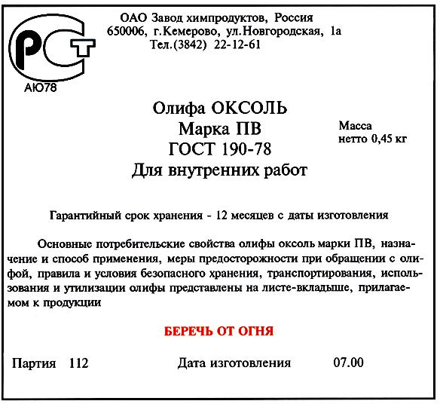
Рисунок В.1 - Маркировка, наносимая на этикетку
ОСНОВНЫЕ ПОТРЕБИТЕЛЬСКИЕ СВОЙСТВА, НАЗНАЧЕНИЕ И СПОСОБ ПРИМЕНЕНИЯ, МЕРЫ ПРЕДОСТОРОЖНОСТИ ПРИ ОБРАЩЕНИИ С ОЛИФОЙ, ПРАВИЛА И УСЛОВИЯ БЕЗОПАСНОГО ХРАНЕНИЯ, ТРАНСПОРТИРОВАНИЯ, ИСПОЛЬЗОВАНИЯ И УТИЛИЗАЦИИ ОЛИФЫ ОКСОЛЬ
Олифа оксоль предназначается для разведения масляных густых красок, для пропитки (олифовки) деревянных поверхностей, штукатурки перед окраской их масляными красками.
Олифа оксоль марки ПВ и краски, приготовленные с ее применением, - для работ внутри помещений (кроме окраски полов).
Олифа оксоль наносится кистью на чистую сухую поверхность. Сушка каждого слоя при температуре (20±2) °С - 24 ч.
Олифу следует переносить, транспортировать и хранить в плотно закрытой таре. Помещение, где проводится окраска, должно проветриваться.
Не допускается оставлять в помещении тряпки, ветошь, пропитанные олифой.
Олифу в упакованном виде хранят в закрытом помещении при температуре окружающей среды от минус 40 °С до плюс 40 °С вдали от отопительных и нагревательных приборов.
После использования олифы по назначению бутылки (банки) из-под олифы, с остатками продукта должны быть плотно закрыты и отправлены на бытовую свалку. Перед удалением на бытовую свалку тара должна быть плотно закрыта укупорочными средствами.

Рисунок В.2 - Лист-вкладыш
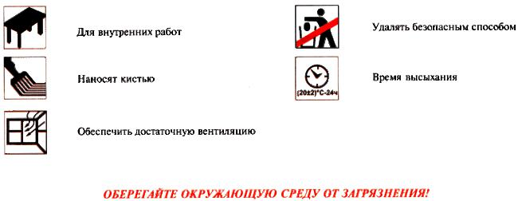
Рисунок В.2 - Лист-вкладыш

ПРИЛОЖЕНИЕ Г (рекомендуемое). Маркировка, наносимая на транспортную тару (ящик)
ПРИЛОЖЕНИЕ Г
(рекомендуемое)
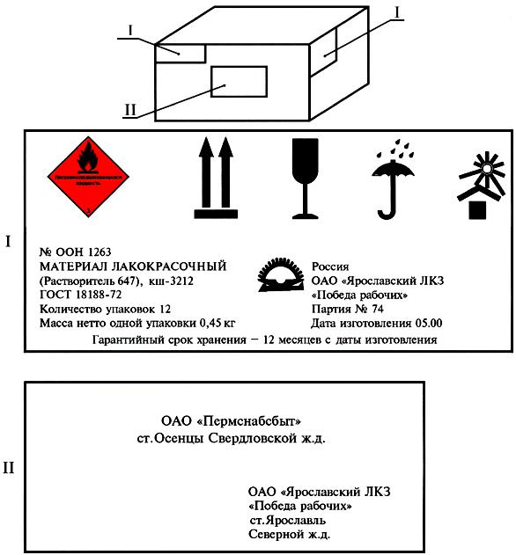
I - совмещенная маркировка (транспортная маркировка и маркировка, характеризующая продукцию); II - транспортная маркировка (основные и дополнительные надписи)
Рисунок Г.1

ПРИЛОЖЕНИЕ Д (рекомендуемое). Маркировка, наносимая на транспортную тару (флягу)
ПРИЛОЖЕНИЕ Д
(рекомендуемое)
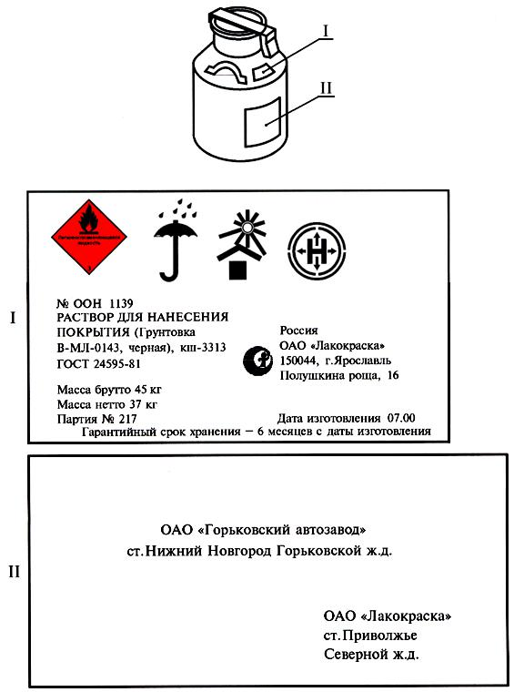
I - транспортная маркировка (манипуляционные знаки, знак опасности) и маркировка, характеризующая продукцию; II - транспортная маркировка (основные и дополнительные надписи)
Рисунок Д.1

ПРИЛОЖЕНИЕ Е (рекомендуемое). Нанесение маркировки на транспортный пакет, сформированный из ящиков
ПРИЛОЖЕНИЕ Е
(рекомендуемое)
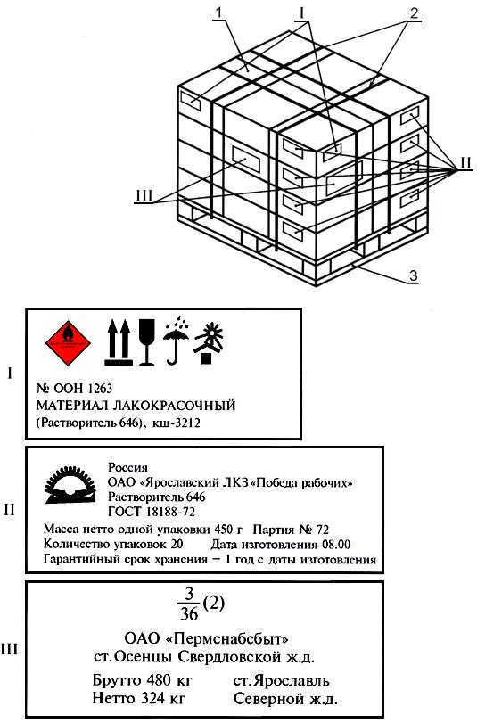
I, III - транспортная маркировка, наносимая на пакет; II - маркировка, характеризующая продукцию и наносимая на ящик; 1 - ящик; 2 - лента; 3 - поддон
Рисунок Е.1

ПРИЛОЖЕНИЕ Ж (рекомендуемое). Нанесение маркировки на транспортный пакет, сформированный из барабанов
ПРИЛОЖЕНИЕ Ж
(рекомендуемое)
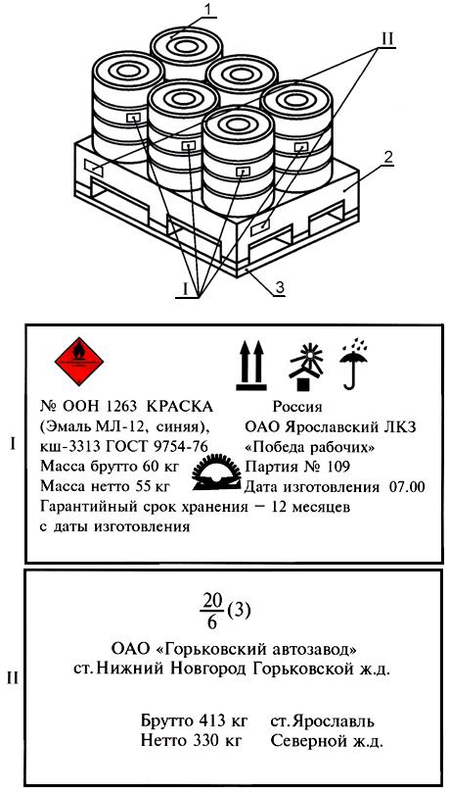
I - транспортная маркировка (манипуляционные знаки, знак опасности) и маркировка, характеризующая продукцию; II - транспортная маркировка (основные и дополнительные надписи); 1 - барабан; 2 - металлическая рама; 3 - поддон
Рисунок Ж.1

ПРИЛОЖЕНИЕ И (рекомендуемое). Нанесение маркировки на транспортный пакет, сформированный из металлических банок
ПРИЛОЖЕНИЕ И
(рекомендуемое)
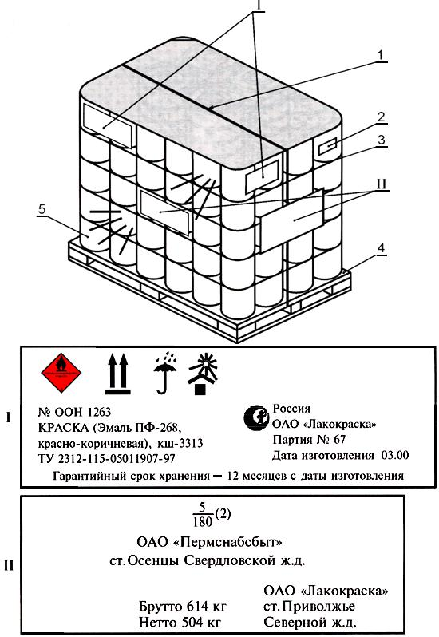
I - транспортная маркировка и маркировка, характеризующая продукцию; II - транспортная маркировка (основные, дополнительные и информационные надписи); 1 - шов термосварки; 2 - банка с этикеткой; 3 - плоская прокладка; 4 - поддон; 5 - термоусадочная пленка
Рисунок И.1

ПРИЛОЖЕНИЕ К (рекомендуемое). Нанесение маркировки на тару и транспортные пакеты с продукцией, поставляемой на экспорт
ПРИЛОЖЕНИЕ К
(рекомендуемое)

Рисунок К.1 - Маркировка продукции в стеклянных бутылках, упакованных в картонные ящики
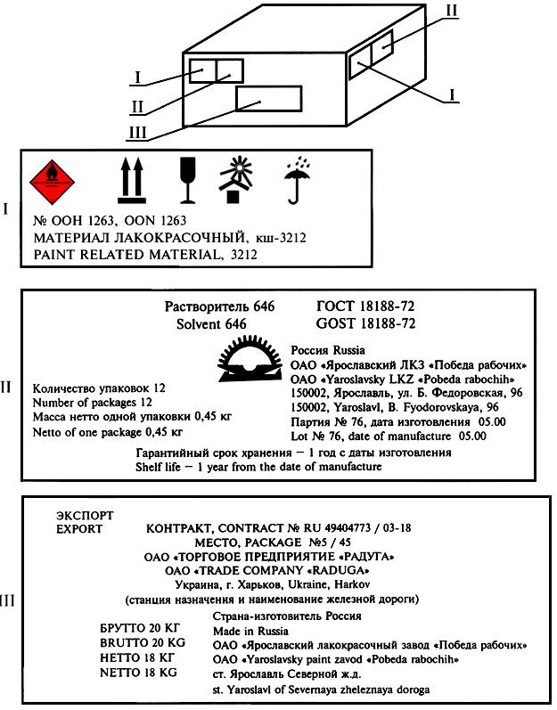
I - маркировка, характеризующая транспортную опасность груза; II - маркировка, характеризующая продукцию; III - транспортная маркировка для экспорта
Рисунок К.1 - Маркировка продукции в стеклянных бутылках, упакованных в картонные ящики

Рисунок К.2 - Маркировка продукции в картонных ящиках, сформированных в транспортный пакет
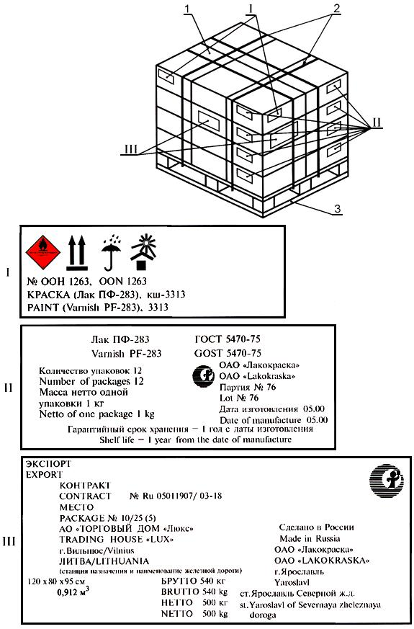
I и Ill - транспортная маркировка; II - маркировка, характеризующая продукцию; 1 - ящик, 2 - лента, 3 - поддон
Рисунок К.2 - Маркировка продукции в картонных ящиках, сформированных в транспортный пакет

Рисунок К.3 - Маркировка продукции во флягах

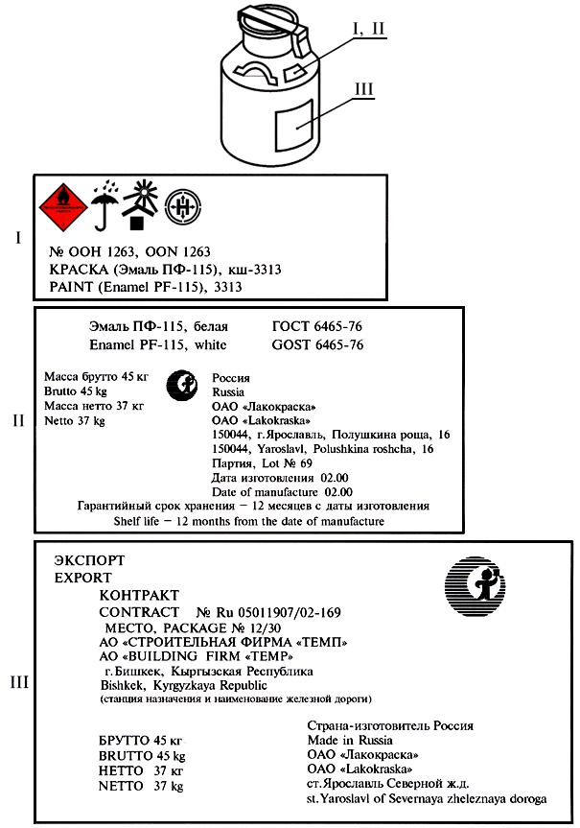
I и III - транспортная маркировка; II - маркировка, характеризующая продукцию
Рисунок К.3 - Маркировка продукции во флягах

ПРИЛОЖЕНИЕ Л (рекомендуемое). Маркировка товаров в системе EAN/UCC
ПРИЛОЖЕНИЕ Л
(рекомендуемое)
Л.1 Система EAN/UCC предоставляет членам Европейской ассоциации товарной нумерации и Совету по унифицированному коду возможность идентификации товаров, групповой и транспортной упаковки уникальными во всемирном масштабе идентификационными номерами.
Указанные номера могут быть представлены на носителях данных (штриховых кодах, радиочастотных ярлыках) в соответствии с правилами системы EAN/UCC и передаваться по каналам связи в рамках электронного обмена данными.
Использование идентификационных номеров на носителях данных позволяет автоматизировать обработку информации о лакокрасочных материалах на всех этапах поставки и реализации, повысить надежность ввода данных и эффективность выполнения операций.
Л.2 Информация о системе EAN/UCC и действующих правилах может быть получена в национальных организациях нумерации EAN. Наименования организаций нумерации в системе EAN/UCC, действующих в странах-членах Межгосударственного Совета по стандартизации, метрологии и сертификации на момент принятия настоящего стандарта приведены в таблице Л.1.
Таблица Л.1 - Наименования организаций нумерации, действующих в странах СНГ
Наименование страны | Наименование организации нумерации
 | на русском языке | международное (на английском языке)
Азербайджанская Республика | EAN АЗЕРБАЙДЖАН  Научно-инженерный центр "Хазри" | EAN AZERBAIJAN  С/о Scientific & Engineering Centre "Khazri"
Республика Армения | EAN АРМЕНИЯ АРМАН | EAN ARMENIA ARMAN
Республика Беларусь | EAN БЕЛАРУСЬ | EAN BELARUS
Грузия | EAN ГРУЗИЯ  Грузинская торгово-промышленная  палата | EAN GEORGIA  C/O Georgian Chamber of Commerce & Industry
Республика Казахстан | EAN КАЗАХСТАН | EAN KAZAKHSTAN
Республика Молдова | Национальная ассоциация автоматической идентификации EAN МОЛДОВА | National Association of the Automatic Identification EAN MOLDOVA
Российская Федерация | Ассоциация автоматической идентификации  ЮНИСКАН/EAN РОССИЯ | Automatic Identification Association  UNISCAN EAN RUSSIA
Республика Узбекистан | EAN УЗБЕКИСТАН | EAN UZBEKISTAN
Украина | Ассоциация товарной нумерации Украины EAN-УКРАИНА | Article Numbering Association of Ukraine - EAN-UKRAINE
Примечание - В Кыргызской Республике, Республике Таджикистан и Туркменистане на момент принятия настоящего стандарта отсутствовали национальные организации нумерации.

Л.3 Члены ассоциации при маркировке лакокрасочных материалов должны руководствоваться правилами, установленными соответствующей национальной организацией EAN.

ПРИЛОЖЕНИЕ М (рекомендуемое). Пиктограммы, используемые при маркировке
ПРИЛОЖЕНИЕ М
(рекомендуемое)
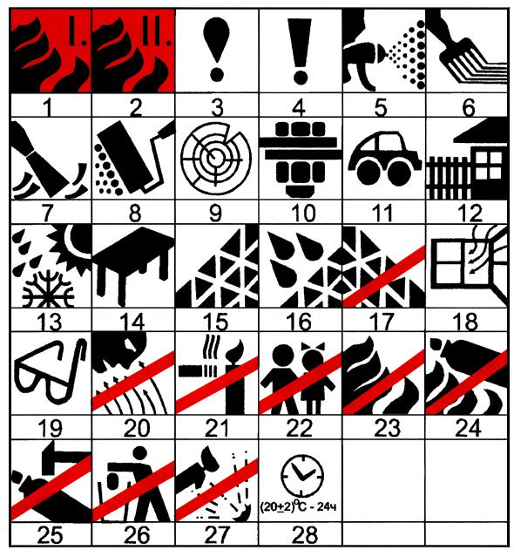
1 - горючая жидкость 1-го класса опасности по ГОСТ 12.1.007; 2 - горючая жидкость 2-го класса опасности по ГОСТ 12.1.007; 3 - первая помощь; 4 - предупреждение; 5 - нанесение распылителем; 6 - нанесение кистью; 7 - нанесение шпателем; 8 - нанесение валиком; 9 - для древесины; 10 - для металла; 11 - для кузовов; 12 - для наружных работ; 13 - атмосферостойкий; 14 - для внутренних работ; 15 - шлифовка; 16 - мокрая шлифовка; 17 - шлифовка воспрещается; 18 - обеспечить достаточную вентиляцию; 19 - применять средства защиты; 20 - опасные испарения; 21 - не применять открытое пламя, не курить; 22 - беречь от детей; 23 - сжигание воспрещается; 24 - аэрозольный баллон не бросать в огонь; 25 - аэрозольный баллон не разбивать и не опрокидывать; 26 - отходы и пустую тару удалять безопасным способом; 27 - пожаро- и взрывоопасность при контакте с открытым пламенем; 28 - время высыхания (24 ч)
Рисунок M.1
Текст документа сверен по:
официальное издание
М.: ИПК Издательство стандартов, 2003

